**4 декабря 2019 года** в соответствии с планом совместной деятельности ГБОУ ДПО РО РИПК и ППРО и МБДОУ детского сада № 55 г. Новочеркасска состоялся региональный методический семинар по проблеме «Психолого-педагогическое сопровождение детей с ТНР в процессе реализации современных образовательных программ и технологий»**.**Целью семинара было повышение уровня профессиональной компетентности педагогов дошкольного образования в вопросах реализации современных образовательных программ и технологий на разных уровнях психолого-педагогического сопровождения развития детей с различными нарушениями в соответствие с ФГОС ДО.

Познакомиться с программами Н.В. Нищевой и Ю.А. Кирилловой, Петерсон Л.Г. и Бурениной А.И.,технологиями В.Воскобович, Ф.Фребеля, Д.Кюизенера, З.Дьенеша, элементами сказкотерапии, арттерапии, логоритмики, играми с песком и водой, мнемотехникой к нам приехали 48 педагогов из Азова, Шахт, Батайска, Аксая и Октябрьского сельского района.

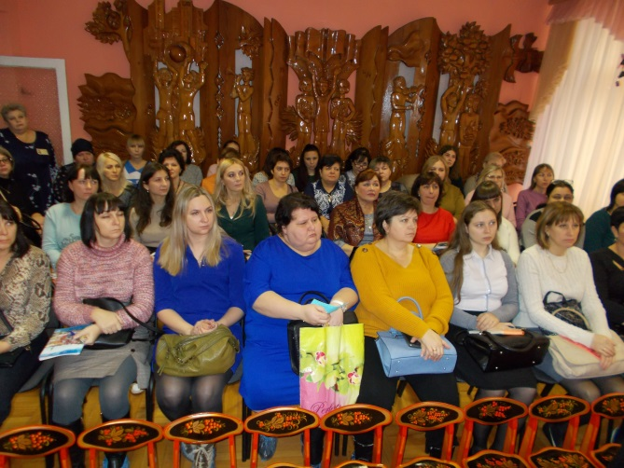 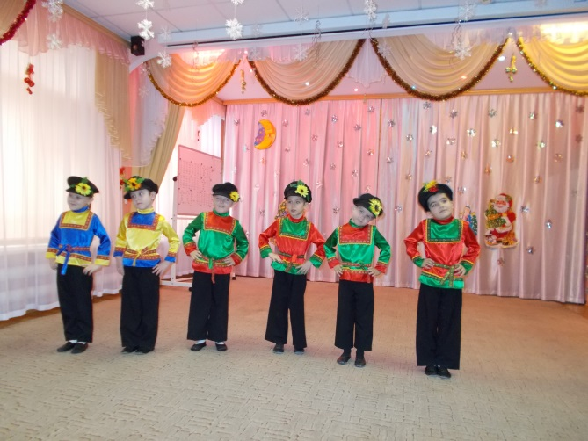

Детский сад № 55 функционирует в режиме инновационной деятельности уже много лет: 2009-2011 г.г. областная экспериментальная площадка, 2011-2016 г.г. базовое учреждение федеральной стажировочной площадки и с 2016 года - муниципальный методический ресурсный центр. Стабильный и высокопрофессиональный коллектив педагогов, многие из которых работают в образовательном учреждении более 30 лет, поделился с коллегами из других городов Ростовской области своими наработками, получившими успешное практическое применение.

Старший воспитатель Каргалова Н.А. рассказала о созданных в детском саду кадровых и финансовых, психолого-педагогических и материально-технических условиях для реализации современных образовательных программ и технологий на разных уровнях психолого-педагогического сопровождения развития детей с ТНР, пригласила гостей к участию в четырех мастер-классах и просмотру четырех коррекционно-развивающих занятий.

Учитель-логопед Волик Е.Г. познакомила участников с нейропсихологическим подходом в формировании предпосылок базовых навыков чтения у детей с ТНР, а воспитатель Приходько Н.В. с детьми подготовительной группы компенсирующей направленности с ТНР выполнила с детьми задания «Учимся читать!».

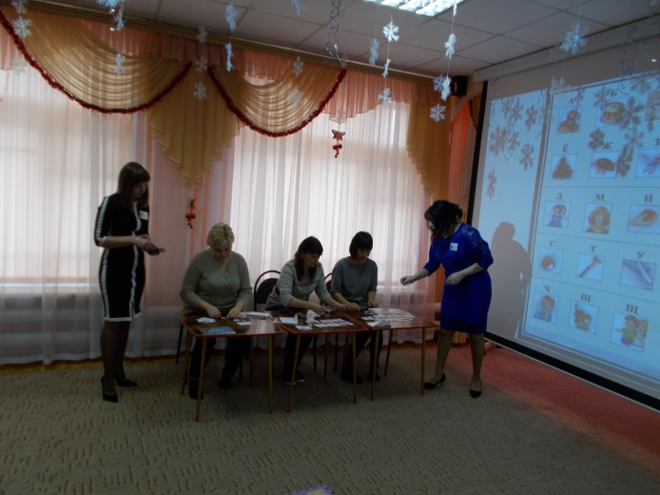 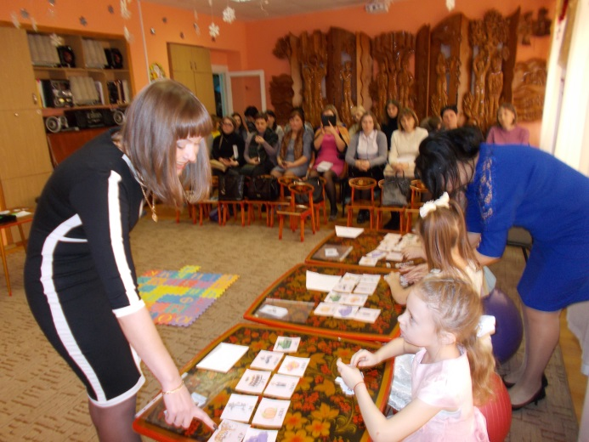

Педагог-психолог Мелова Л.Н. познакомила педагогов с развивающими технологиями (мнемотехника, блоки Дьенеша, игры Воскобовича) для развития познавательной активности у детей с ТНР, совместно с воспитателем Старченко О.Н. и детьми старшей группы компенсирующей направленности с ТНР отправилась в «Путешествие в волшебную страну математики».

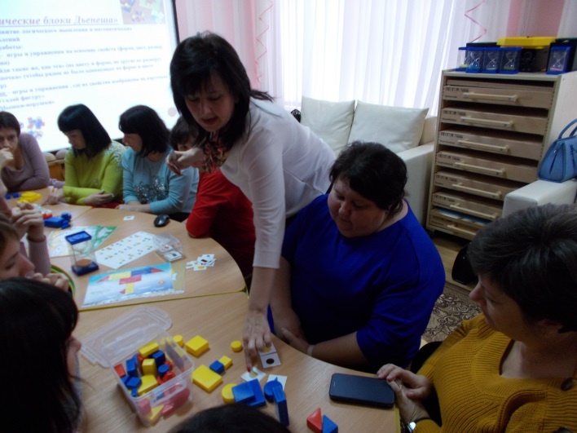 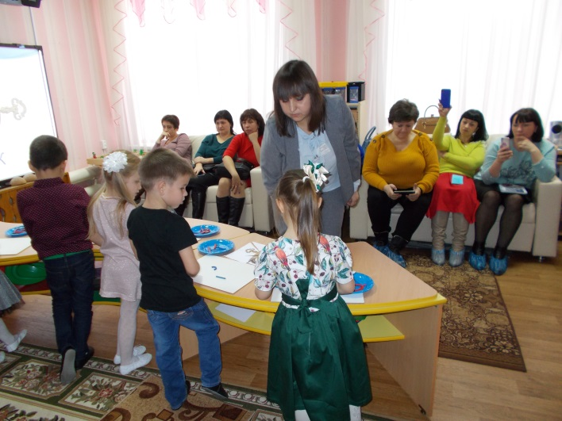

Учитель-логопед Ажогина Е.Н. рассказала, как использовать авторские и народные игры с различными видами песка в работе по развитию связной речи детей с ТНР, в индивидуальном занятии с ребенком средней группы компенсирующей направленности с ТНР «Подарки зимы», показала в какие игры можно играть с кинетическим и кварцевым песком.

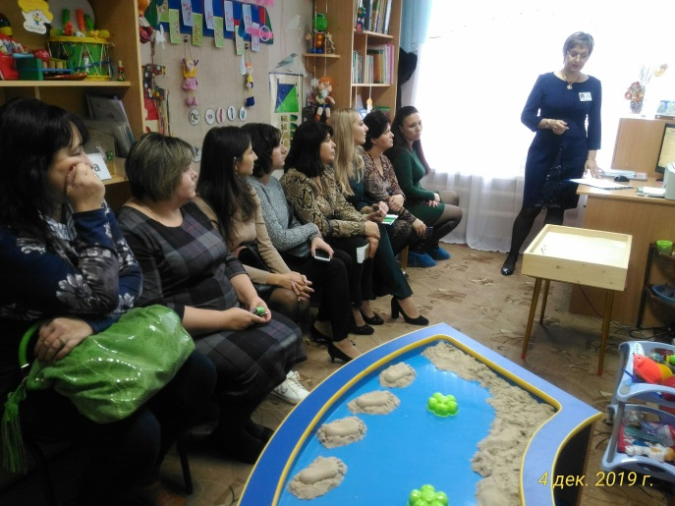 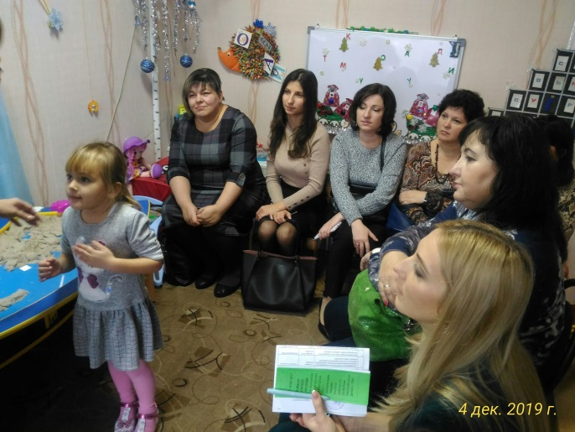

Воспитатель Голубович Е.М. предложила коллегам рассмотреть игровой набор Ф.Фребеля, возможности его использования в специально-организованной и совместной деятельности с детьми ТНР. На подгрупповом занятии с детьми средней группы компенсирующей направленности с ТНР «Зимние встречи» участники семинара увидели задания «Угадай, что в мешочке», «Чьи санки быстрее», «Сделай Снеговику друзей» с использованием наборов №№ 2, 7, 8, 9.

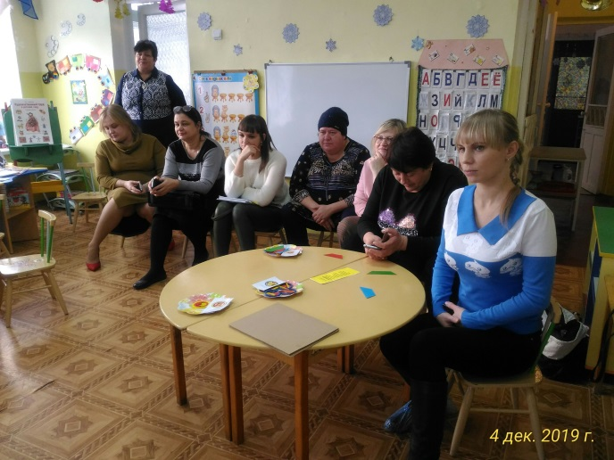 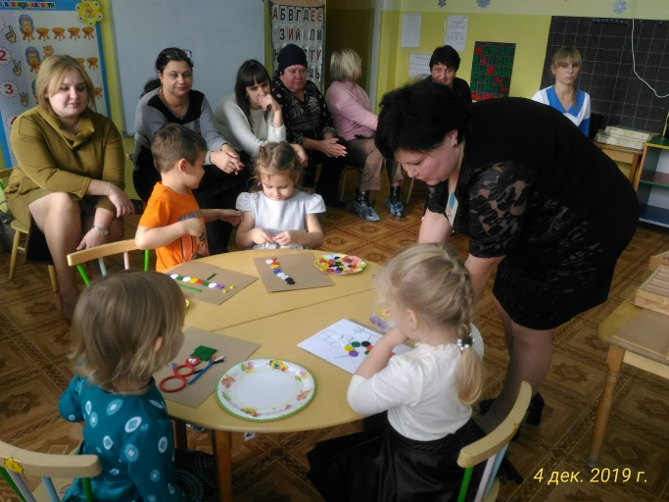

Участникам семинара также была проведена экскурсия по кабинетам учителей-логопедов и педагога-психолога, группам компенсирующей направленности для детей с ТНР и комнате психомоторной коррекции. Закончился семинар рефлексией в форме «Ярмарки идей» и упражнения «Незаконченное предложение», а также вручением сертификатов.

